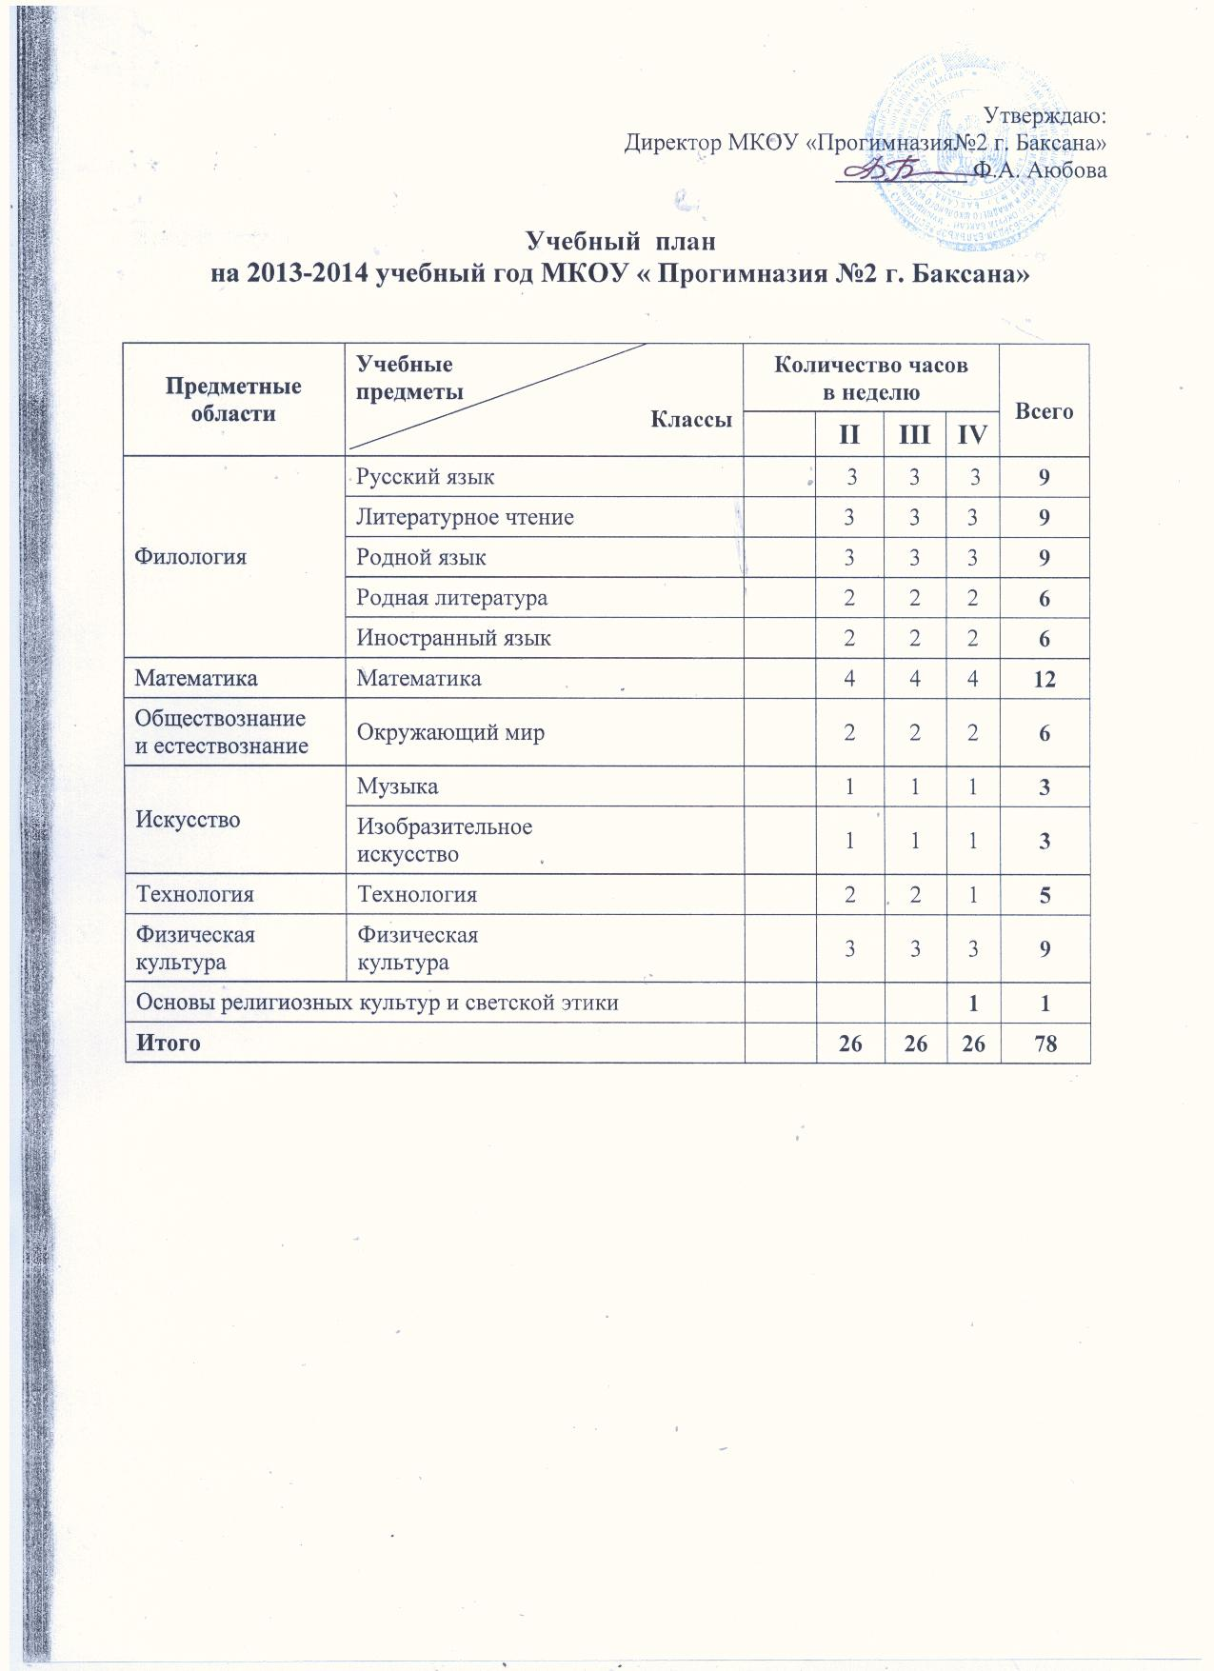

Пояснительная записка
на 2013-2014 учебный год

Учебный план МКОУ «Прогимназия №2 г.Баксана» составлен в соответствии с республиканским базисным учебным планом : приказ МОН КБР от «30» июля 2012 г. № 916 Об утверждении республиканского Базисного учебного плана для общеобразовательных учреждений Кабардино-Балкарской Республики на 2012/2013 учебный год, письмо МОН КБР от 03.06.2013 г. № 01-13/26 88
Основная цель учебного плана: создать условия для обеспечения государственных гарантий, равных возможностей получения образования.
Распределение часов базового компонента соответствует нормам базисного учебного плана с русским (неродным) языком обучения для образовательных учреждений обучающихся по новым стандартам второго поколения с 2 по 4 класс. 4 класс начал обучение по ФГОС с 01.09.2010 года согласно приказа МОН КБР «О мероприятиях по введению федерального государственного образовательного стандарта начального общего образования (ФГОС) в пилотных школах Кабардино- Балкарской Республики» от 16.03.2010 г. №175.
Установленные нормы учебной нагрузки учащихся соблюдаются во всех классах.
В соответствии с постановлением Главного государственного санитарного врача РФ от 29.12.2010 № 189 регистрационный номер 3997, «Об утверждении СанПиН 2.4.2.2821-10 «Санитарно-эпидемиологические требования к условиям и организации обучения в общеобразовательных учреждениях» (далее – СанПиН) во 2-4 классах - шестидневная учебная неделя, предельно допустимая, аудиторная учебная нагрузка для обучающихся 2- 4 классов составляет 26 часов.
Учебный план МКОУ «Прогимназия №2 г. Баксана» для II - IV классов ориентирован на 4-летний нормативный срок освоения государственных образовательных программ начального общего образования. Продолжительность учебного года: II - IV классы - не менее 34 учебных недель. Продолжительность урока для II - IV классов - 40 минут.
Стратегической линией образования МКОУ «Прогимназия №2 г.Баксана» является развивающее обучение, которое направлено на формирование у младших школьников самостоятельности мышления, способности к саморазвитию. Этому способствует реализация следующих программ: «Перспективная начальная школа», «Школа 2100».
Образовательная область «Филология» предусматривает изучение «Русского языка» (2-4 классы), «Литературного чтения» (2-4 классы), «Родного языка» (2-4 классы), «Родной литературы» (2-4 классы) и «Иностранного языка» (2-4 классы).
На изучение курса «Основы религиозных культур и светской этики » в 4 классе выделен 1 час из компонента образовательного учреждения.
Образовательная область «Математика» предусматривает изучение учебного предмета «Математика». Общий объем учебной нагрузки изучаемых разделов курса «математика»– не менее 136 часов во 2-4 классах.

Образовательная область «Окружающий мир» изучается во 2-4 классах учебным предметом: «Окружающий мир» во 2- 4 классах по 2 часа в неделю.

Образовательная область «Физическая культура»: во 2-4 классах в соответствии с письмом Министерства образования и науки России от 19.11.2010 № 6842-03/30 «О введении третьего часа физической культуры в недельный объем учебной нагрузки обучающихся в общеобразовательных учреждениях», введен 3-й час физической культуры.
Образовательная область «Искусство» представлена учебными предметами – музыка, изобразительное искусство по одному часу в неделю во 2- 4 классах.
Учебный предмет «Технология» Для формирования опыта как основы обучения и познания, осуществление поисково-аналитической деятельности для практического решения прикладных задач с использованием знаний, полученных при изучении других учебных предметов, формирование первоначального опыта практической преобразовательной деятельности выделены часы из компонента образовательного учреждения на изучение учебного предмета «технология» во 2-3 классах по 1 часу.

Внеурочная деятельность в соответствии с письмом Департамента общего образования Министерства образования и науки Российской Федерации от 12 мая 2011 года № 03-296 «Об организации внеурочной деятельности при введении федерального государственного образовательного стандарта общего образования» в Учреждении организуется по направлениям развития личности, в том числе, через такие формы, как экскурсии, кружки, секции, круглые столы, конференции, диспуты, школьные научные общества, олимпиады, соревнования, поисковые и научные исследования, общественно полезные практики. Время, отводимое на внеурочную деятельность составляет во 2-4 классах – 10 ч в неделю:

- предметные кружки (английский язык, русский, кабардинский язык) – 4ч
- национальные танцы -2ч
- шахматный клуб – 2ч
- общественно- полезная деятельность-2ч
МКОУ «Прогимназия №2 г.Баксана» с приоритетным художественно-эстетическим направлением предполагает создание художественной деятельности, адекватной возрастным особенностям обучающихся: музыкальной, изобразительной, художественного конструирования. Ребенок знакомится с разными видами и жанрами искусства, что способствует развитию эмоциональной отзывчивости, эстетических эмоций и нравственных чувств, накоплению у детей ярких впечатлений об окружающем, представлению о многообразии форм и художественных стилей, способствует приобщению детей к классическим произведениям живописи, музыки, литературы, в том числе к произведениям народного творчества. Для художественно-эстетического развития учащиеся приобщаются к истокам народного творчества, знакомятся с традиционными национальными и региональными художественными произведениями.
Для развития художественно-эстетического направления МКОУ «Прогимназия №2 г.Баксана», при изучении предметов «Родной язык и Родная литература», «Окружающий мир» используется материал по краеведению с использованием нравственного потенциала культуры, литературы, истории, традиций и обычаев народов КБР. В целях воспитания личностного самоопределения на уроках и занятиях дети не просто получают информацию о родном крае, а каждый ребенок оказывается поставленным в одну из трех взаимообусловленных и взаимосвязанных смысловых позиций: исследователя, творца (художника), защитника (покровителя). В результате ребенок получает адекватные культурные (интеллектуальные и художественные) средства выражения его отношения к тому, что его окружает, что он видит, с чем встречается. Цель изучения краеведческого материала: осознание детьми понимания гармонии мира, расширение детского кругозора, формирование общей культуры, определенных умений навыков, позволяющих взаимодействовать с природным и социальным окружением.

В МКОУ «Прогимназия №2 г. Баксана» решается задача всестороннего развития способностей и качественной подготовки учащихся для более успешного усвоения ими программ на второй ступени обучения. В связи с приоритетным художественно-эстетическим направлением Учреждения, особое внимание обращено на развитие навыков быстрого и выразительного чтения, на развитие устной речи. Для реализации этой задачи выделены

